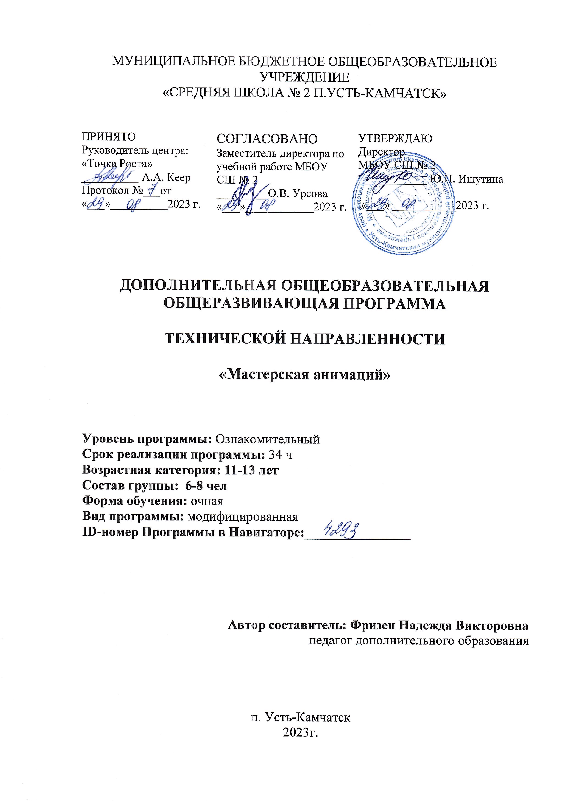
Паспорт дополнительной общеразвивающей программы Муниципальное бюджетное общеобразовательное учреждение «Средняя школа №2 п. Усть-Камчатск»

Название программы | «Мастерская анимаций»
Направленность программы | Техническая
Ф.И.О. педагога, реализующего дополнительную общеобразовательную программу | Фризен Надежда Викторовна
Год разработки | 2023
Краткое описание программы | Расширять практические навыки работы на компьютере с использованием программы MS Power Point.
Цель | Основная цель программы — обучение учащихся навыкам самостоятельной индивидуальной и групповой работы по практическому конструированию презентаций.
Задачи | Образовательные:  - научить самостоятельно создавать типовую презентацию и проектировать свою собственную;  - работать с компьютером, настраивать программу для работы;  - демонстрировать свою работу и защищать её.  Развивающие:  - развивать умение работать с компьютерными программами и дополнительными источниками информации.  - развивать познавательный интерес школьников;  - решение практических задач с использованием информационных технологий;  Личностные:  - развитие личной и успешной адаптации к требованиям жизни в современном информационном обществе;  - потребность сотрудничества со сверстниками, доброжелательное отношение к сверстникам, бесконфликтное поведение, стремление прислушиваться к мнению других.  – повышения уровня творческой самореализации;
Ожидаемые результаты | Освоение первоначальных навыков в работе на
освоения программы | компьютере в программе MS Power Point
Сроки реализации программы | 1 год
Количество часов в неделю/год | 3ч
Возраст обучающихся | 11 - 15
Форма занятий | очная
Методическое обеспечение | - Глебко «Компьютер сводит с ума».  http://www.medmedia.ru/printarticle.html  - А.В. Овчаров «Информатизация образования  как закономерный процесс в развитии педагогических технологий». http://aeli.altai.ru/nauka/sbornik/2000/ovcharov2.html  - Электронный мультимедийный учебник по  созданию презентации в MS PowerPoint скачан с сайта www.instructing.ru  - Сайты в помощь учителю информатики:  - www.klyaksa.net  - www.metod-kopilka.ru  - .pedsovet.org  - www.uroki.net  - www.intel.ru
Условия реализации программы (оборудование, инвентарь, специальные помещения, ИКТ и др.) | компьютерный кабинет, компьютер, проектор, экран, сканер, принтер, бумага для принтера, интернет.
1. Пояснительная записка
Программа «Мастерская анимаций» создана с учётом следующих нормативных документов:
- Федеральный закон от 29.12.2012 г. № 273-ФЗ «Об образовании в
Российской Федерации» (с изменениями и дополнениями);
- Методические рекомендации Министерства образования и науки
Российской Федерации «Инструментарий работника Системы дополнительного образования детей»;
- Методические рекомендации для субъектов Российской
Федерации по вопросам реализации основных и дополнительных общеобразовательных программ в сетевой форме;
- Приказ Министерства образования и науки Российской
Федерации от 18.11.2015 № 09-3242 «О направлении информации»;
Методические рекомендации по проектированию дополнительных общеразвивающих программ (включая разноуровневые программы);
- Письмо Министерства просвещения РФ от 31 января 2022 г. №
ДГ-245/06 «О направлении методических рекомендаций» (вместе с «Методическими рекомендациями по реализации дополнительных общеобразовательных программ с применением электронного обучения и дистанционных образовательных технологий»);
- Распоряжение Правительства Российской Федерации от 31 марта
2022 года № 678-р «Концепция развития дополнительного образования детей до 2030 года»;
- Приказ Министерства просвещения Российской Федерации от 3
сентября 2019 года № 467 «Об утверждении Целевой модели развития региональных систем дополнительного образования детей»;
- Приказ Министерства образования и науки Российской
Федерации от 23 августа 2017 года № 816 «Об утверждении Порядка применения организациями, осуществляющими образовательную деятельность, электронного обучения, дистанционных технологий при реализации образовательных программ»;
- Методические рекомендации по реализации модели обеспечения
доступного дополнительного образования детей с использованием разноуровневых дополнительных общеобразовательных программ;
- Постановление Главного государственного санитарного врача
Российской Федерации от 21.03.2022 № 9 "О внесении изменений в санитарно-эпидемиологические правила СП 3.1/2.4.3598-20 «Санитарно- эпидемиологические требования к устройству, содержанию и организации работы образовательных организаций и других объектов социальной инфраструктуры для детей и молодежи в условиях распространения новой коронавирусной инфекции (COVID-2019)"‚ утвержденные постановлением Главного государственного санитарного врача Российской Федерации от 30.06.2020 № 16».
При разработке программы учитываются внутренние документы учреждения:
- Порядок организации и осуществления образовательной деятельности
по дополнительным общеобразовательным программам, утвержденный приказом Минпросвещения от 27.07.2022 № 629
- Устав МБОУ СШ №2;
- Положение об организации и осуществлении образовательной
деятельности по дополнительным общеразвивающим программам
в МБОУ СШ №2.
Программа «Мастерская анимаций» носит техническую направленность. Уровень программы – ознакомительный.
Данная программа осуществляет знакомство с офисными возможностями современной компьютерной техники, формирование уверенных пользовательских навыков при работе на компьютере, совершенствование познавательных и интеллектуальных умений и навыков учащихся. Программа модифицирована в соответствии с программой «Создание презентаций в среде MS Power Point», Хороших Олеси Васильевны,
учителя информатики первой категории МБОУ СОШ № 3, г. Брянск.
- Актуальность программы определяется запросом со стороны
детей и их родителей. Развитие творческих и коммуникативных способностей, обучающихся на основе их собственной творческой деятельности также является отличительной чертой данной программы. Такой подход, направленный на социализацию и активизацию собственных знаний, актуален в условиях необходимости осознания себя в качестве личности, способной к самореализации именно в весьма уязвимом подростковом возрасте, что повышает и самооценку воспитанника.
Реализация задач деятельности детских общественных объединений идет через творческую работу.
- Новизна программы заключается в том, что предложенная
программа более подробно рассматривает базовые понятия и принципы создания презентаций, так как данная тема в школьном курсе изучается обзорно. Таким образом, курс включает в себя практическое освоение техники создания мультимедийных презентаций в которой каждый учащийся создает личностно значимую для него образовательную продукцию – сначала простейшие слайды, затем целостные презентации.
- Цель программы - для дальнейшей практической деятельности,
которые будут развивать креативность учащихся, способствовать формированию у них системного мышления, углублению базовых знаний, подготовка учащихся к успешному использованию своих знаний для участия в различных мероприятиях и конкурсах, познакомиться с технологией создания различного рода презентаций, рекламы, «живых» объявлений, приобретение учащимися необходимых теоретических знаний и практических навыков,
- Задачи:
Образовательные:
- научить самостоятельно создавать типовую презентацию и
проектировать свою собственную;
- работать с компьютером, настраивать программу для работы;
- демонстрировать свою работу и защищать её.
Развивающие:
- развивать умение работать с компьютерными программами и
дополнительными источниками информации.
- развивать познавательный интерес школьников;
- решение практических задач с использованием информационных
технологий;
Личностные:
- развитие личной и успешной адаптации к требованиям жизни в
современном информационном обществе;
- потребность сотрудничества со сверстниками, доброжелательное
отношение к сверстникам, бесконфликтное поведение, стремление прислушиваться к мнению других.
– повышения уровня творческой самореализации;
- Ожидаемые результаты обучения по программе:
Личностные:
- навык самостоятельной работы;
- способность к самооценке;
- устойчивый интерес к выбранной деятельности;
- основы социально ценных личностных качеств (трудолюбие,
организованность, инициативность, любознательность, потребность помогать другим, уважение к чужому труду).
Метапредметные:
- содействовать учащимся в умении собирать, анализировать и
систематизировать информацию, применять знания и навыки, полученные в результате обучения в решении других задач, связанных с созданием презентацийt;
- сформировать у учащихся психологическую готовность к восприятию
проблемной ситуации как задачи деятельности;
- создать условия для формирования общей функциональной
грамотности обучающихся в объединении;
Предметные:
- ознакомление с общими понятиями и терминами, принятыми в
программе MS Power Point: создание анимаций, выбор дизайна, просмотр слайдов, использование гиперссылки;
- редактирование созданных слайдов, изменение дизайна, переходов в
в слайдах;
- открытие и сохранение файлов, созданных в программе MS Power
Point.
- Направленность - дополнительная общеобразовательная общеразвивающая программа «Мастерская анимаций» имеет техническую направленность.
- Уровень освоения программы Уровень освоения дополнительной общеобразовательной общеразвивающей программы «Мастерская анимаций» - ознакомительный.
  - Характеристики обучающихся, возрастные особенности,
иные - Содержание программы ориентировано на целевую аудиторию обучающихся в возрасте от 11 до 15 лет, желающих изучать работу программе Power Point и совершенствовать навыки работы на персональном компьютере.
- Форма обучения. Очная. Программа предусматривает 2 вида
занятий: теоретические и практические. На теоретические занятия отводится 28 часов, на практические 80. Занятия по программе проводятся с группой детей по количеству компьютеров, а также индивидуальные занятия с детьми, требующими дополнительного времени для выполнения различного вида работ (слабых учащихся, работы на конкурс и др).
- Особенности образовательного процесса. Программа
предназначена для работы с детьми среднего школьного возраста 11- 15 лет.
- Состав группы, режим занятий, периодичность и продолжительность.
Состав группы 8 человек. Занятия проходят 2 раза: 1 раз неделю по 1 часу и 1 раз в неделю по 2 часа.
- Учебно-тематический план
Таблица № 1

№№ п/п | Наименование тем | Количество часов |  |  | Формы контроля
 |  | Теория | Практика | Всего
1. | Вводное занятие. Правила ТБ. | 1 |  | 1 | Беседа
2. | Работа в среде Windows. Работа с файлами и папками. | 1 | 2 | 3 | Практическ ая работа
3. | Программа MS Power Point. Интерфейс программы MS Power Point. | 1 | 2 | 3 | Практическ ая работа
4. | Вставка текста | 4 | 8 | 12
5. | Создание анимации. | 3 | 9 | 12 | Практическ ая работа
6. | Работа со слайдами | 4 | 8 | 12
7. | Создание гиперссылки | 2 | 7 | 9 | Практическ ая работа
8. | Создание презентаций на тему «Загадка» | 3 | 9 | 12 | Практическ ая работа
9. | Просмотр презентаций. | 1 | 2 | 3 | Беседа
10 | Создание презентаций на свободную тему. Просмотр презентаций. | 3 | 9 | 12 | Практическ ая работа
11 | Проект "Создание предприятия».  Просмотр презентаций. | 3 | 9 | 12 | Практическ ая работа
12 | Проект «Создание кроссворда». Просмотр презентаций. Подведение итогов | 2 | 15 | 17 | Практическ ая работа
Итого: |  | 28 | 80 | 108
- Содержание программы
4.
Тема 1. Вводное занятие. Правила ТБ. Правила работы на компьютере. Поведение в компьютерном классе. Поведение при ЧС. Знакомство с основным аппаратным обеспечением.
Тема 2. Работа в среде Windows. Работа с файлами и папками. Файловая система. Понятие файла. Работа с файлами, папками. Открытие файла с рисунком. Создание папок, сохранение файлов в папку. Копирование файлов, папок. Переименование папок, файлов. Поиск файлов, папок. Удаление файлов, папок.
Тема 3. Программа MS Power Point. Интерфейс программы MS Power Point. Рабочее окно программы. Панель инструментов. Создание слайдов. Удаление слайдов. Вставка слайда. Оформление дизайна слайдов. Вставка картинки. Ввод анимации. Создание гиперссылки. Оформление содержание презентации. Вставка рисунка в слайд.
Тема 4. Вставка текста в программе Power Point производится аналогично с программой MS Word с учётом интерфейса данной программы. Вставка производится в рамки, предусмотренные выбранными слайдами.
Тема 5. Создание анимации. Выбор анимации для созданного слайда. (анимация текста, картинки). Выбор анимации с перемещением объекта. Выбор анимации для перехода слайдов.
Тема 5. Создание гиперссылки. Создание гиперссылки для содержания презентации с переходом на выбранный слайд.
Тема 6-7. Создание презентаций на тему «Загадка».
Набор текста загадок. Оформление текста. Вставка ответа. Оформление дизайна слайда. Вставка картинки. Ввод анимации ответа и картинки. Создание гиперссылки на содержание.
Тема 7. Просмотр презентации. Способы просмотра презентации.
Тема 8. Создание презентаций на свободную тему. Набор текста презентации по выбранной теме. Оформление текста. Оформление дизайна слайда. Выбор картинки для перехода слайдов. Вставка картинки. Ввод анимации ответа и картинки. Создание гиперссылки на содержание. Просмотр презентаций.
Тема 9. Проект "Создание предприятия». Набор текста презентации по выбранной теме. Оформление текста. Оформление дизайна слайда. Выбор картинки для перехода слайдов. Вставка картинки. Ввод анимации на текст и картинки. Создание гиперссылки на содержание. Просмотр презентаций.
Тема 10. Проект «Создание кроссворда». Набор текста презентации по выбранной теме. Оформление текста. Оформление дизайна слайда. Выбор картинки для перехода слайдов. Вставка таблицы. Ввод анимации ответов и картинки. Создание гиперссылки на содержание. Просмотр презентаций.
Тема 11. Подведение итогов. Просмотр презентаций для оценивания участников и приглашенных. Выставление оценок. Вручение наград.
- Календарный учебный график
Период обучения | Осенние каникулы | Зимние каникулы | 2 полугодие | Период обучения | Весенние каникулы
16 недель | - | 30.12.23- 08.01.24 | 09.01.24- 24.05.23 | 18 недель | -

Этапы образовательного процесса | 3 группы
Начало учебного года | 1 сентября 2023
Продолжительность учебного года | 36 недель
Продолжительностью учебных занятий | 30-40 минут
Вводная диагностика | декабрь
Промежуточная диагностика и итоговая диагностика | апрель
Дополнительные элементы:
Открытое занятие | -
Итоговое занятие | май
Родительские собрания | дистанционное
Окончание учебных занятий | 24 мая
Летние каникулы | -
- Условия реализации программы
- Материально-технические условия для реализации программы Таблица № 2

№ п/п | Наименование оборудования/инвентаря и т.п. | Ед. измерения | Количество
1 | Персональный компьютер | шт. | 10
2 | Проектор | шт. | 1
3 | Интерактивная доска | шт. | 1
- Характеристика помещений
Для занятий выделен компьютерный класс МБОУ СШ № 2 п. Усть- Камчатск. В компьютерном классе находятся 10 компьютеров. Площадь компьютерного класса позволяет проводить занятия.
- Информационно-методическое условия реализации программы.

№ п/п | Наименование пособия, образовательного ресурса | Область применения
1 | Александр Глебко «Компьютер сводит  с ума». http://www.medmedia.ru/printarticle.html | Для ознакомления
2 | Электронный мультимедийный учебник по созданию презентации в PowerPoint www.instructing.ruhttps://vulcanikamchatki.ru/ | Создание презентации в PowerPoint
3 | Дмитрий Лазарев Презентация: Лучше один раз увидеть! — М.: «Альпина Бизнес Букс», 2009. | Мастерская анимаций
4 | Электронный мультимедийный учебник по созданию презентации в PowerPoint. | Мастерская анимаций
5 | Сайты в помощь учителю информатики: •www.klyaksa.net | Для ознакомления
6 | Сайты в помощь учителю информатики: www.pedsovet.org | Мастерская анимаций
- Использование дистанционных образовательных технологий
при реализации программы не предусмотрено.
- Реализация программ в сетевой форме не предусмотрена.
  - Список литературы:
- Бухаркина, М. Ю. Современные педагогические и информационные
технологии в системе образования [Текст] : учеб. пособие / М. Ю. Бухаркина, Е. С. Полат. – М.: Академия, 2008 (гриф УМО).
- Захарова, И. Г. Информационные технологии в образовании [Текст]:
учеб. пособие для вузов / И. Г. Захарова. - 2-е изд., стер. – М.: Академия, 2010 (гриф УМО).
- Интернет-обучение: технологии педагогического дизайна [Текст] /
М. В. Моисеева [и др.]; под ред. М. В. Моисеевой. – М.: Изд. Дом «Камерон», 2004.

